Fakultet strojarstva, računarstva i elektrotehnike Sveučilišta u Mostaru
Projektiranje informacijskih sustava

Informacijski sustav kafića
  - Objektni model

Vedran Marić
Mostar, lipanj 2026.

Sadržaj
Dijagram aktivnosti 3
UC1 – Unos narudžbe 3
UC2 – izdavanje računa 4
UC3 – Upravljanje zalihama 4
UC4 – Planiranje smjena 5
Dijagram slučajeva korištenja 5
CRC kartice visoke razine 6
CRC-01 6
CRC-02 6
CRC-03 7
CRC-04 7
CRC-05 8
CRC-06 8
CRC-07 9
CRC-08 9

Dijagram aktivnosti
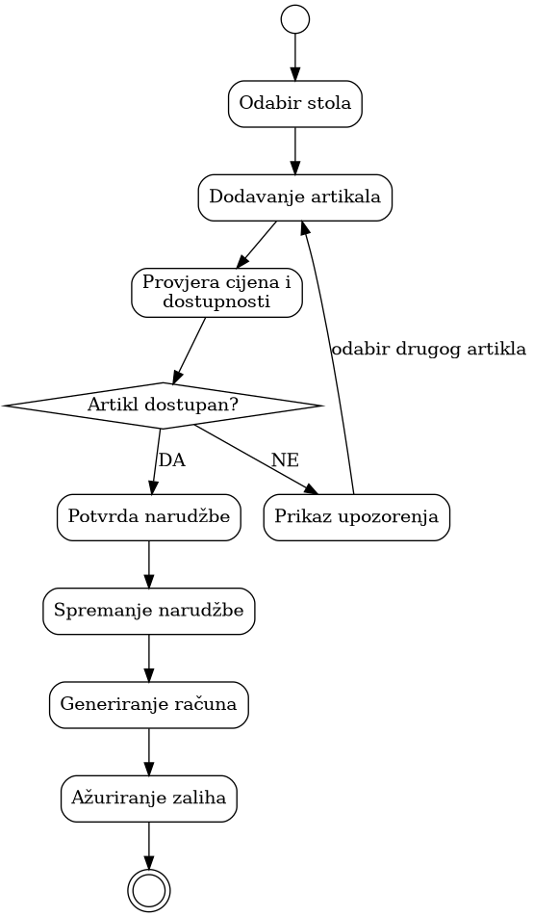
Slučajevi korištenja za dijagram aktivnosti

UC1 – Unos narudžbe
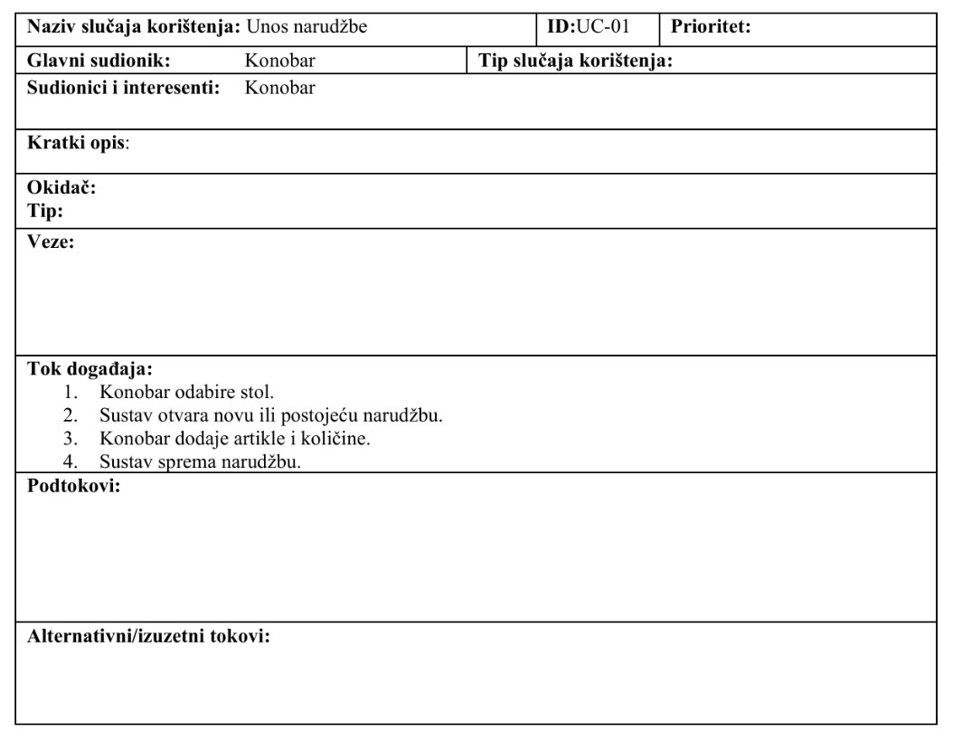

UC2 – izdavanje računa
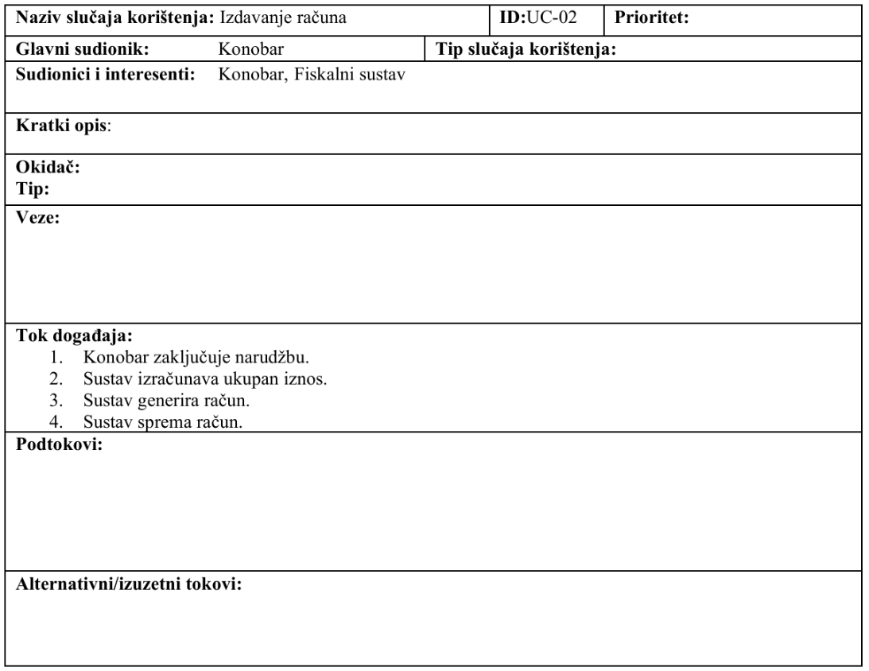

UC3 – Upravljanje zalihama
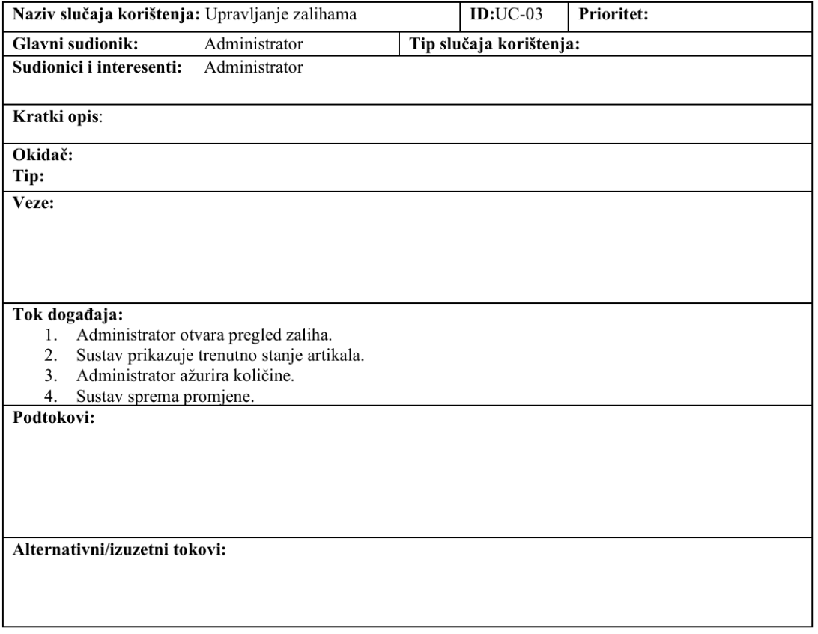

UC4 – Planiranje smjena
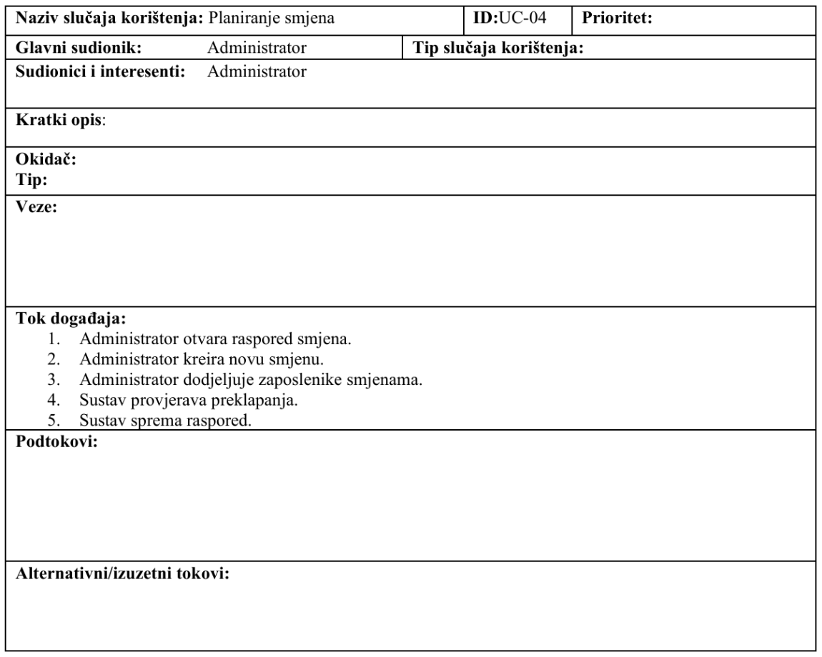

Dijagram slučajeva korištenja

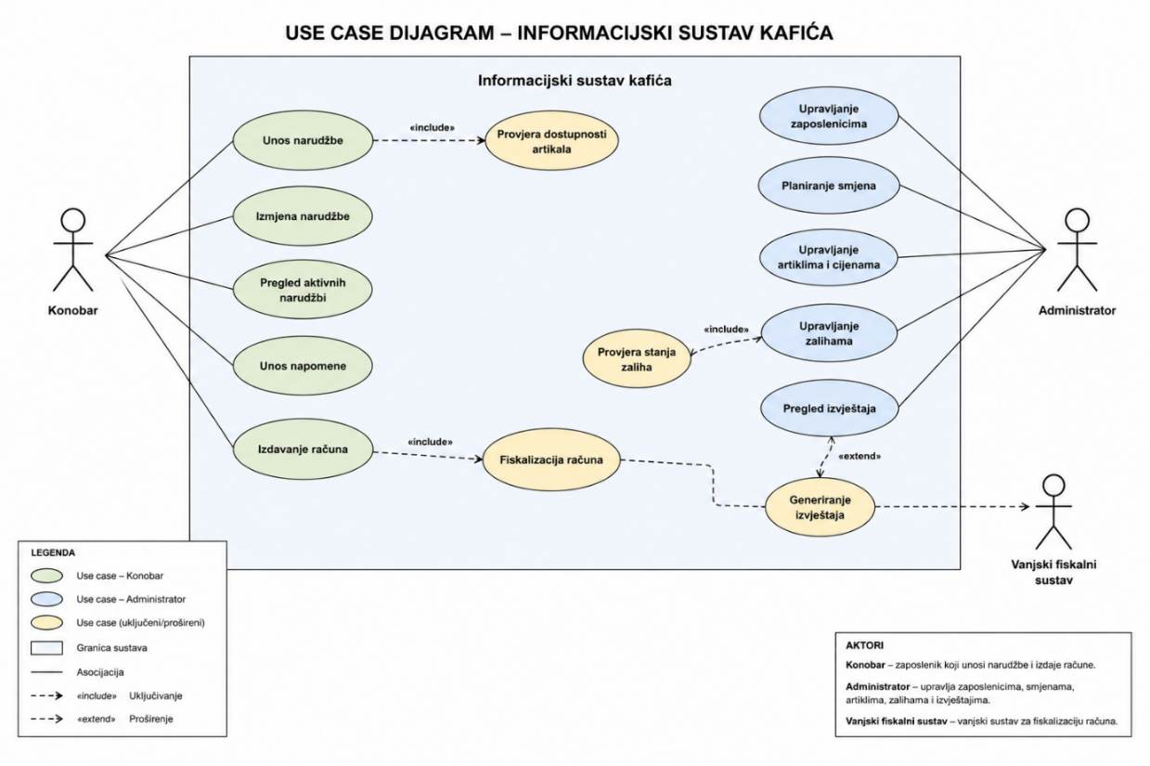

CRC kartice visoke razine

CRC-01
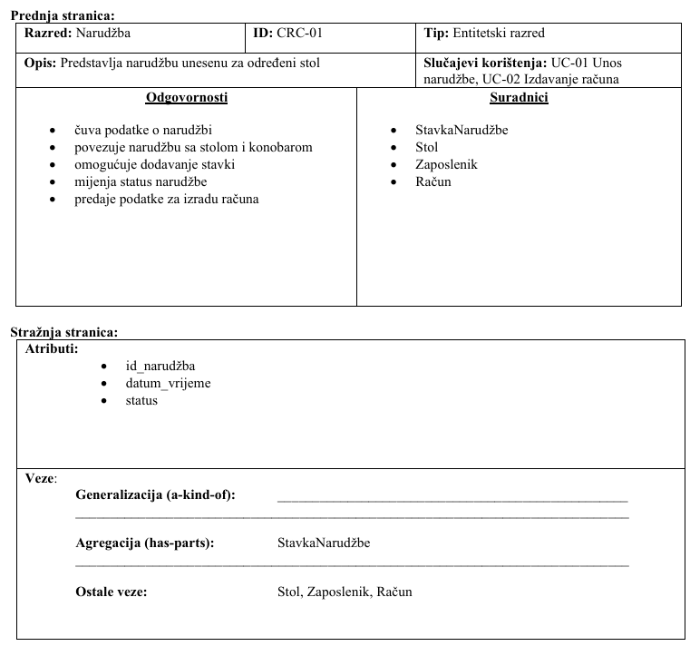

CRC-02
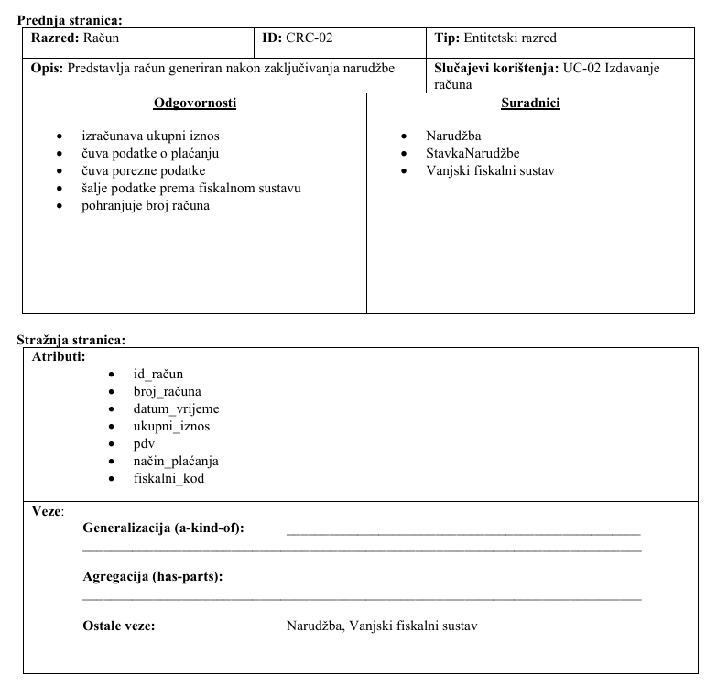

CRC-03
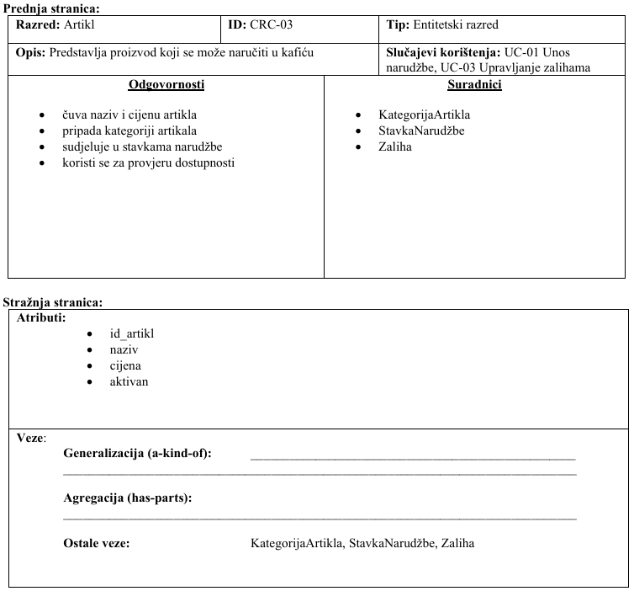

CRC-04
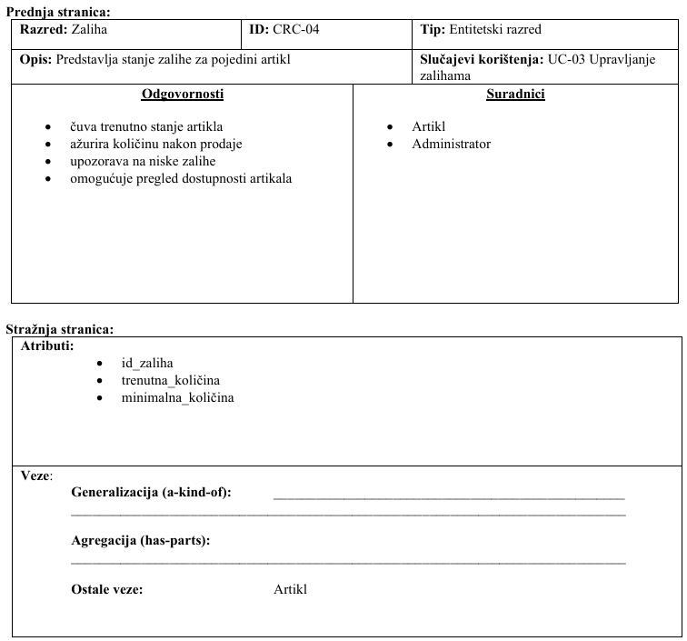

CRC-05
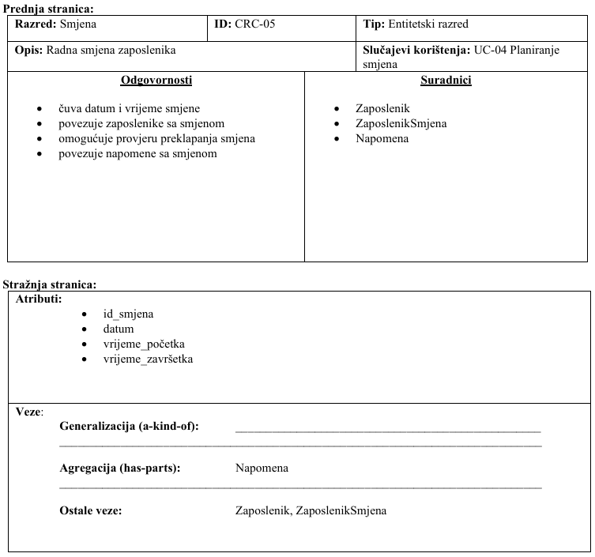

CRC-06
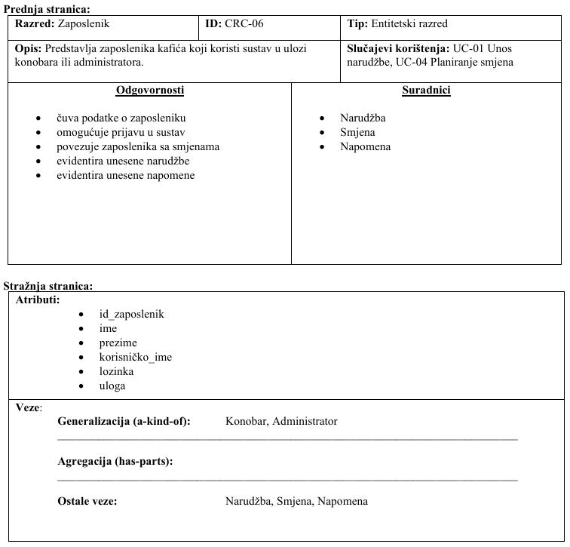

CRC-07
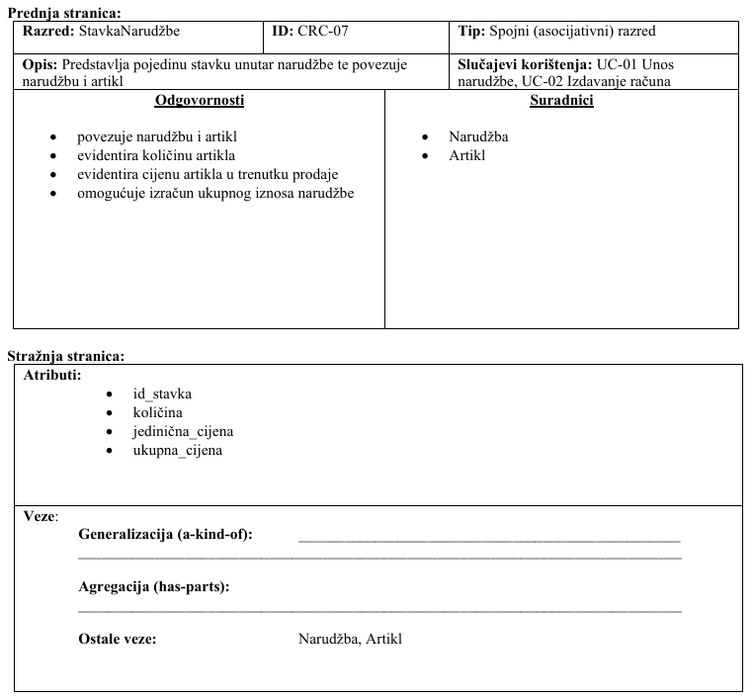

CRC-08
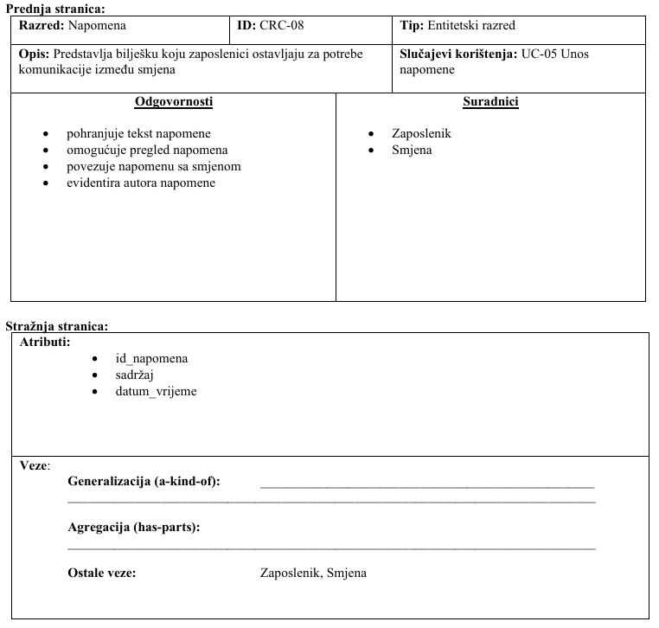

Voditelj projekta: Projekt odobrio:
Vedran Marić Prof. Dr. Sc. Krešimir Fertalj
________________ ____________________

